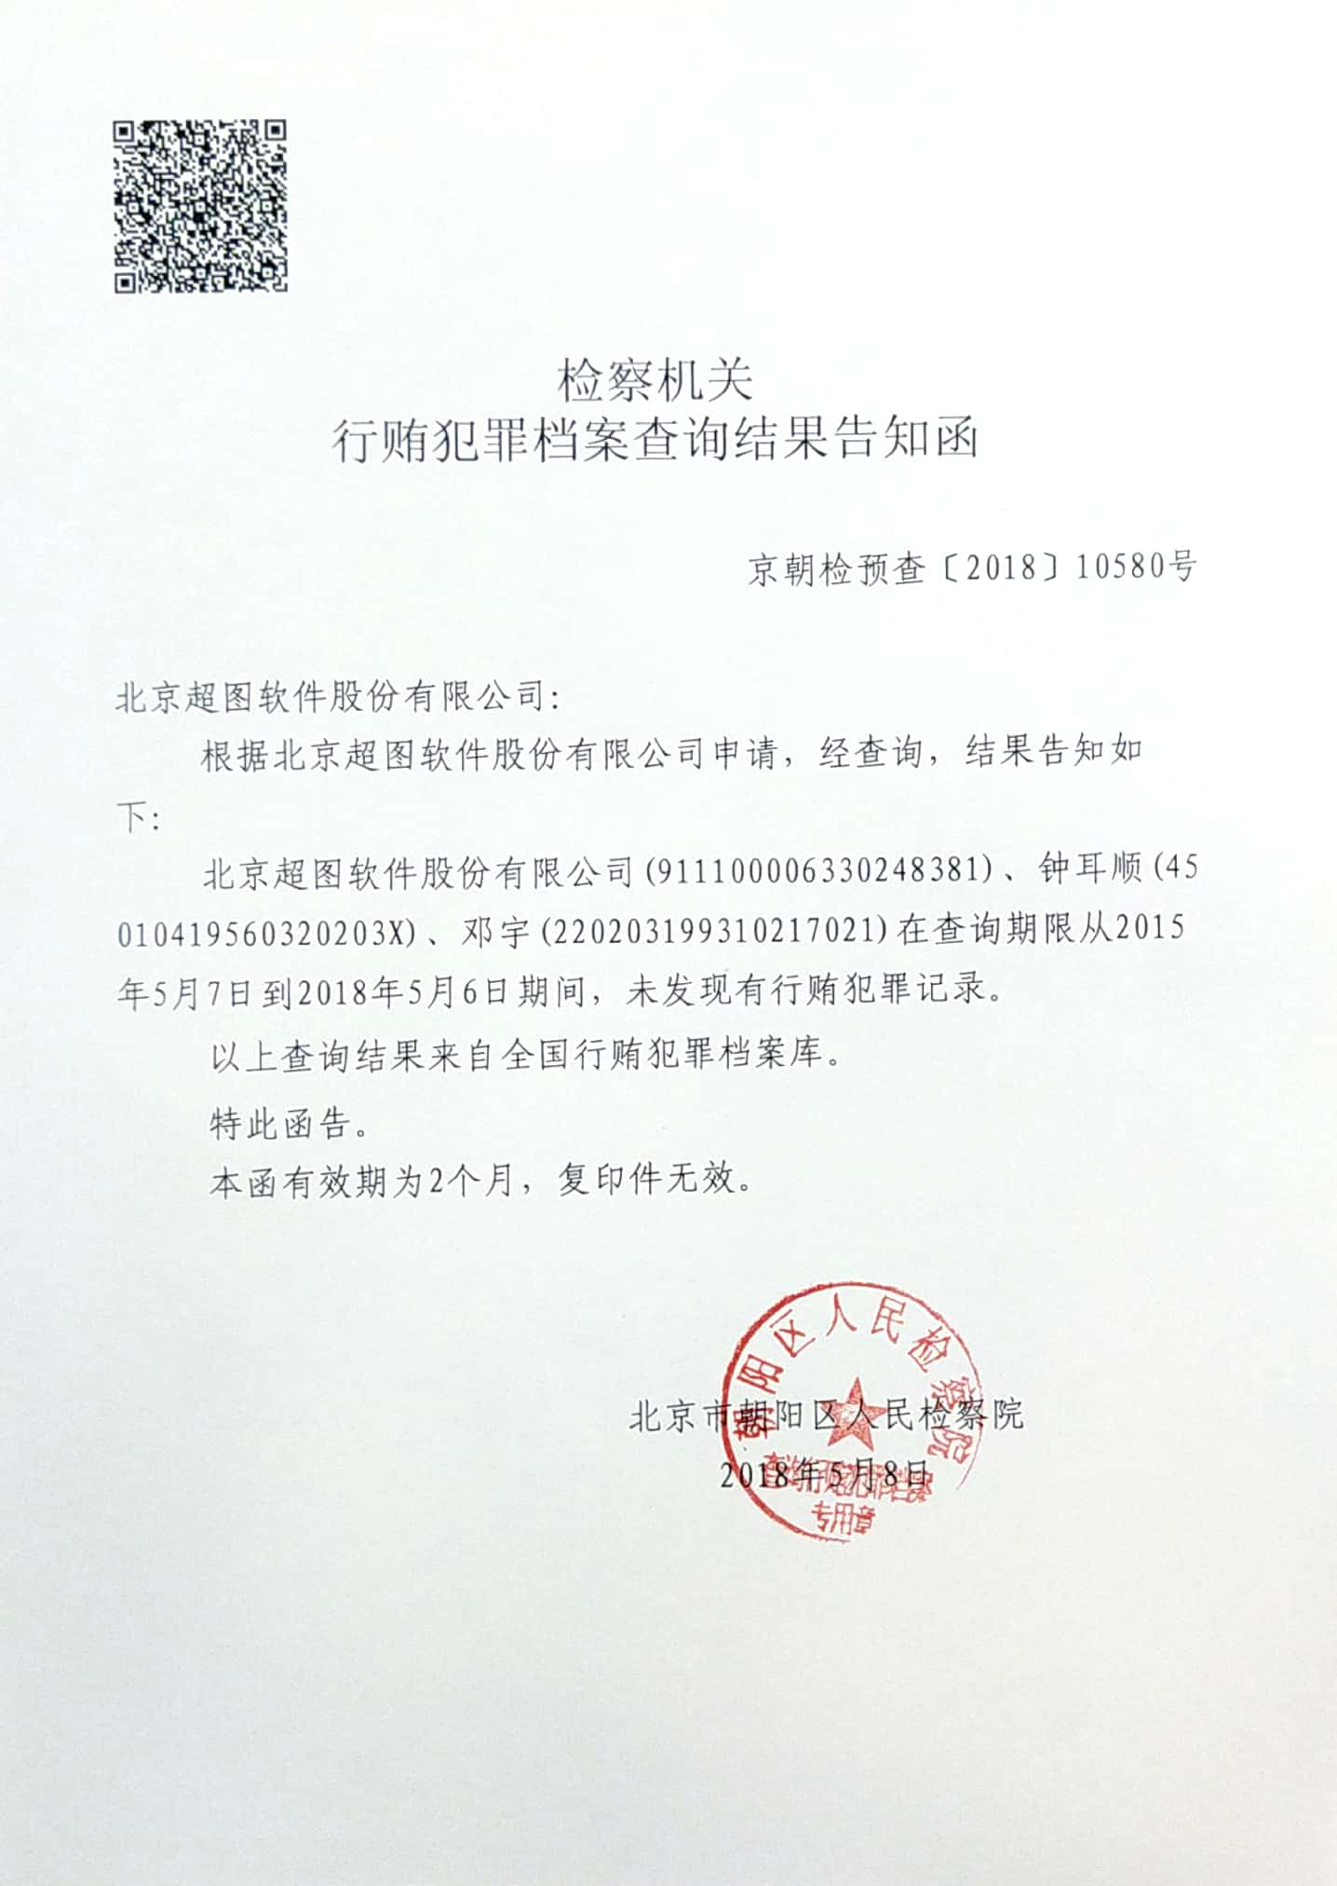**互联网自助查询方式的声明**

国网宁夏电力有限公司，

宁夏天鹰电力物资有限公司：

我单位提供的《行贿犯罪档案查询结果告知函》，为我单位通过互联网向申请检察机关（北京市朝阳区人民检察院）自主查询方式获得的有效证件，我单位承诺证件真实可靠，且我单位愿意承担因此而产生的一切后果的责任。

特此声明。

北京超图软件股份有限公司